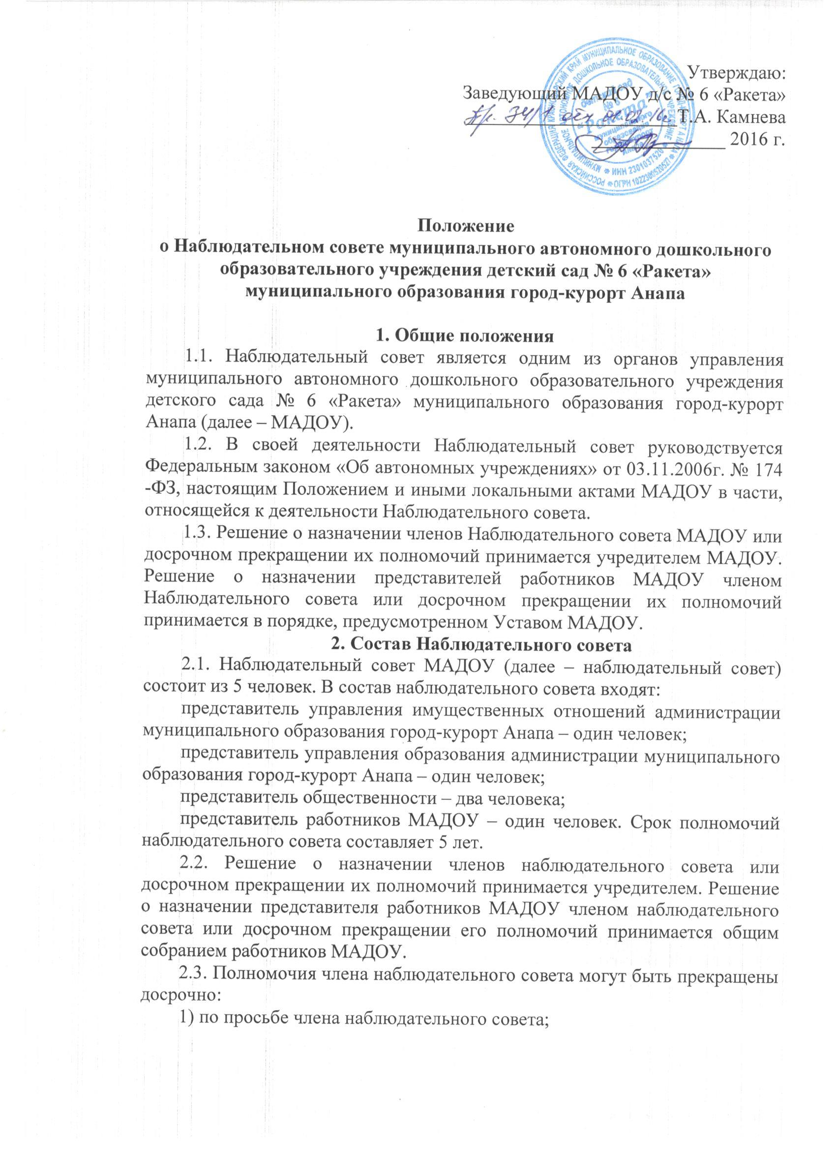

2) в случае невозможности исполнения членом наблюдательного совета своих обязанностей по состоянию здоровья или по причине его отсутствия в месте нахождения МАДОУ в течение четырех месяцев;

3) в случае привлечения члена наблюдательного совета к уголовной ответственности.

2.4. Наблюдательный совет возглавляет председатель наблюдательного совета. Председатель наблюдательного совета избирается на срок полномочий наблюдательного совета членами наблюдательного совета из их числа простым большинством голосов от общего числа голосов членов наблюдательного совета. Председатель наблюдательного совета организует работу наблюдательного совета, созывает его заседания, председательствует на них и организует ведение протокола. Наблюдательный совет в любое время вправе переизбрать своего председателя.

**3. Компетенция Наблюдательного совета МАДОУ**

3.1 Наблюдательный совет рассматривает:

1) предложения учредителя или руководителя МАДОУ о внесении изменений в устав МАДОУ;

2) предложения учредителя или руководителя МАДОУ о создании и ликвидации филиалов МАДОУ, об открытии и о закрытии его представительств;

3) предложения учредителя или руководителя МАДОУ о реорганизации МАДОУ или о его ликвидации;

4) предложения учредителя или руководителя МАДОУ об изъятии имущества, закрепленного за МАДОУ на праве оперативного управления;

5) предложения руководителя МАДОУ об участии МАДОУ в других юридических лицах, в том числе о внесении денежных средств и иного имущества в уставный (складочный) капитал других юридических лиц или передаче такого имущества иным образом другим юридическим лицам в качестве учредителя или участника;

6) проект плана финансово-хозяйственной деятельности МАДОУ;

7) по представлению руководителя МАДОУ проекты отчетов о деятельности МАДОУ и об использовании его имущества, об исполнении плана его финансово-хозяйственной деятельности, годовую бухгалтерскую отчетность МАДОУ;

8) предложения руководителя МАДОУ о совершении сделок по распоряжению имуществом, которым МАДОУ не вправе распоряжаться самостоятельно;

9) предложения руководителя МАДОУ о совершении крупных сделок;

10) предложения руководителя МАДОУ о совершении сделок, в совершении которых имеется заинтересованность;

11) предложения руководителя МАДОУ о выборе кредитных организаций, в которых МАДОУ может открыть банковские счета;

12) вопросы проведения аудита годовой бухгалтерской отчетности МАДОУ и утверждения аудиторской организации. По вопросам, указанным в подпунктах 1-4 и 8 настоящего пункта, наблюдательный совет дает рекомендации. Учредитель принимает по этим вопросам решения после рассмотрения рекомендаций наблюдательного совета.

**4. Порядок проведения заседаний Наблюдательного совета**

4.1. Заседания наблюдательного совета проводятся по мере необходимости, но не реже одного раза в квартал.

4.2. Заседание наблюдательного совета созывается его председателем по собственной инициативе, по требованию учредителя, члена наблюдательного совета или руководителя МАДОУ.

4.3. Подготовка, созыв и проведение заседаний наблюдательного совета осуществляются в следующем порядке и сроки: секретарь наблюдательного совета отвечает за подготовку заседаний наблюдательного совета, ведение протокола заседаний и достоверность отраженных в них сведений, осуществляет рассылку извещений о месте и сроках проведения заседаний; извещения о проведении заседаний и иные материалы должны быть направлены членам наблюдательного совета с таким расчетом, чтобы извещения и иные материалы были получены членами наблюдательного совета не позднее, чем за три дня до проведения заседания.

4.4. В заседании наблюдательного совета вправе участвовать руководитель МАДОУ. Иные приглашенные председателем наблюдательного совета лица могут участвовать в заседании наблюдательного совета, если против их присутствия не возражает более чем одна треть от общего числа членов наблюдательного совета.

4.5. Заседание наблюдательного совета является правомочным, если все члены наблюдательного совета извещены о времени и месте его проведения и на заседании присутствует более половины членов наблюдательного совета. Передача членом наблюдательного совета своего голоса другому лицу не допускается.

4.6. Каждый член наблюдательного совета имеет при голосовании один голос. В случае равенства голосов решающим является голос председателя наблюдательного совета.

4.7. Первое заседание наблюдательного совета после его создания, а также первое заседание нового состава наблюдательного совета созывается по требованию учредителя. До избрания председателя наблюдательного совета на таком заседании председательствует старший по возрасту член наблюдательного совета, за исключением представителя работников МАДОУ.

4.8. Мнение отсутствующего на заседании наблюдательного совета по уважительной причине члена наблюдательного совета, представленное в письменной форме, учитывается при определении наличия кворума и результатов голосования.

4.9. Решения наблюдательного совета могут быть приняты путем проведения заочного голосования посредством передачи в место или по адресу, которые указаны в сообщении о проведении заседания наблюдательного совета, оформленных в письменной форме решений членов наблюдательного совета по вопросам, поставленным на голосование.

4.10. Порядок голосования, указанный в пунктах 4.8 и 4.9, не может применяться при принятии решений по вопросам, предусмотренным подпунктами 9 и 10 пункта 3 настоящего устава.

**5. Ответственность членов Наблюдательного совета**

5.1.Наблюдательный совет МАДОУ несет ответственность:

- за выполнение и выполнение не в полном объеме или невыполнение закрепленных за ним компетенций;

- соответствие принимаемых решений законодательству Российской Федерации, нормативно-правовым актам.

**6. Делопроизводство наблюдательного совета**

6.1. Заседание наблюдательного совета оформляется протоколом.

6.2. В протоколе фиксируется:

- дата проведения;

- количественное присутствие членов наблюдательного совета;

- повестка дня;

- ход обсуждения вопросов;

- предложения, рекомендации и замечания членов наблюдательного совета и приглашенных;

- решение.

6.3. Протоколы подписываются председателем и секретарем наблюдательного совета.

6.4. Нумерация протоколов ведется от начала календарного года.

6.5. Протоколы наблюдательного совета МАДОУ подшиваются.